В целях повышения финансовой грамотности среди обучающихся младших и старших классов, проходит второй этап всероссийской просветительской эстафеты по финансовой грамотности : “Первые деньги».

Учащиеся лицея с удовольствием узнают новые понятия, определения. Решают ребусы, загадки, играют в интересные финансовые игры.

Ребята младших классов знакомились с понятием деньги. Узнали какими были первые деньги. Отгадывали загадки и ребусы. Раскрашивали интересные раскраски.

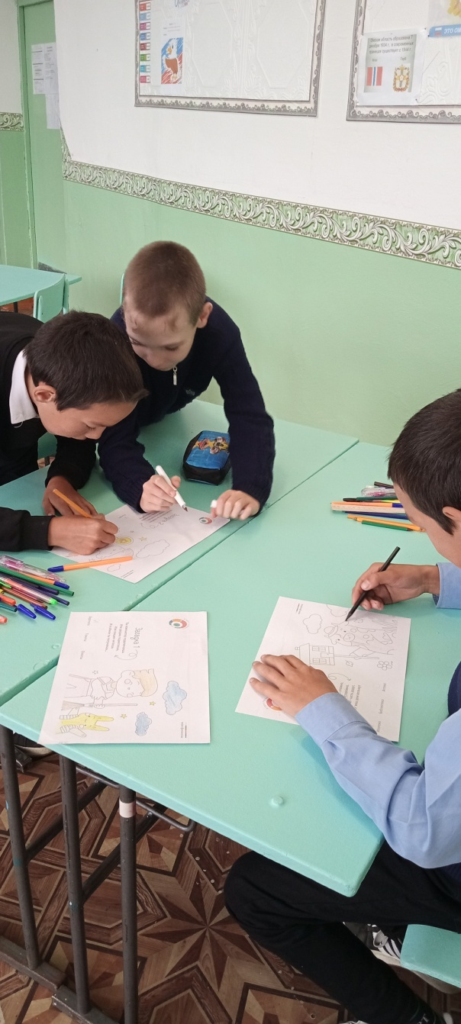 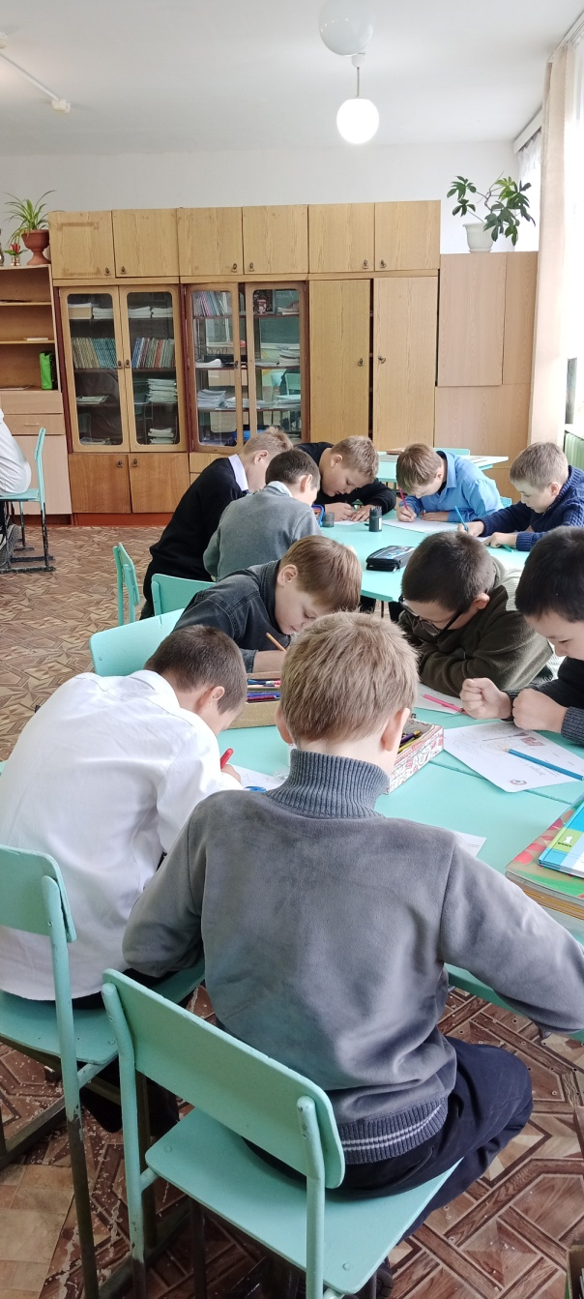

Учащиеся старших классов узнали, как можно заработать первые деньги, как правильно получать зарплату. В игровой форме наводили порядок в своих финансах. Узнали, как начать инвестировать, когда мало денег. Изучили самую актуальную информацию по дополнительной стипендии для студентов.

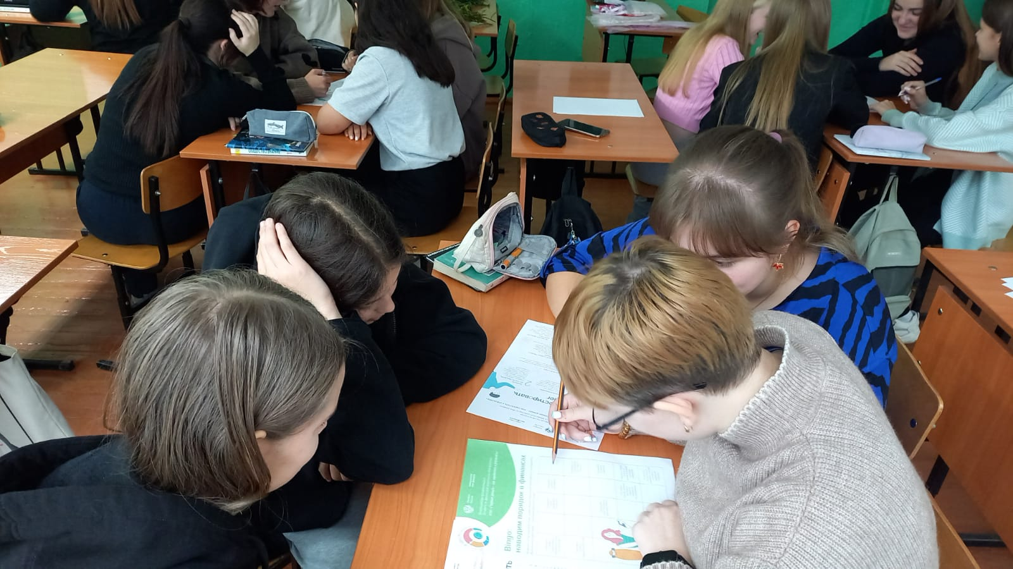

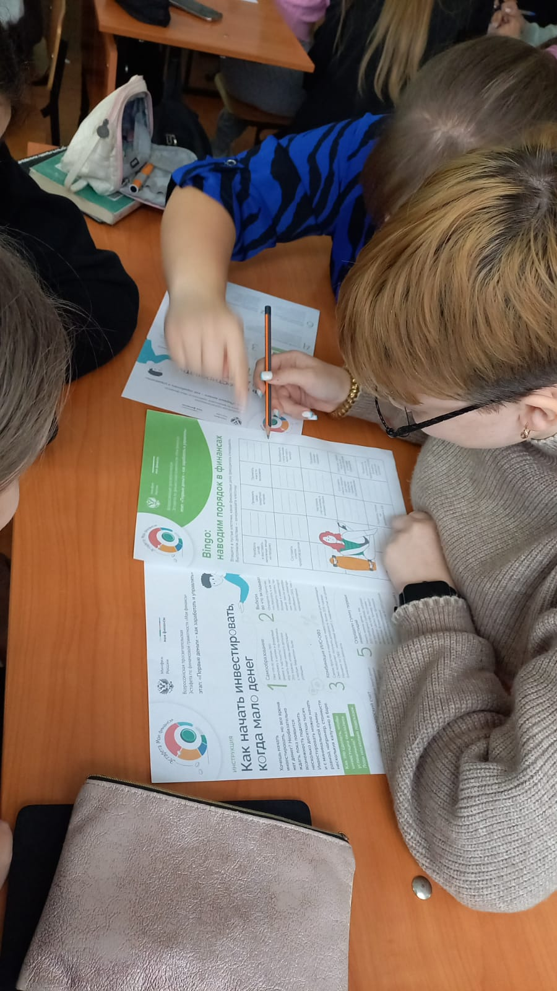

Все мероприятия очень понравились учащимся. Многие вопросы были раскрыты именно на данном этапе. Много новой , полезной и интересной информации как для младших школьников, так и для учащихся старших классов. Ждем следующего этапа эстафеты.